 | الاتحـــاد الدولـــي للاتصـــالات |  |  | SG3-C300-A
 | قطــاع تقييـس الاتصــالات  فترة الدراسة 2020-2017 |  |  | لجنة الدراسات 3
 |  |  |  | الأصل: بالإنكليزية
المسألة (المسائل): | 3/3 | جنيف، 23 أبريل - 2 مايو 2019
مساهمة
المصدر: | الولايات المتحدة الأمريكية
العنوان: | تعديلات مقترحة على التوصية D.SpectrumShare
الغرض: | مقترح
للاتصال: | Paul B. Najarian  وزارة الخارجية الأمريكية  الولايات المتحدة الأمريكية |  | الهاتف: +1 (202) 647-7847  البريد الإلكتروني: najarianpb@state.gov
للاتصال: | Ena Dekanic  لجنة الاتصالات الفيدرالية  الولايات المتحدة الأمريكية |  | الهاتف: +1 (202) 418-3628  البريد الإلكتروني: Ena.Dekanic@fcc.gov

كلمات أساسية: | التوصية D.SpectrumShare
ملخص: | مقترح الولايات المتحدة تعديلات على الوثيقة TD37/WP2 بغية تحقيق الاستقرار للنص وتطلب إصدار بيان اتصال إلى فرقة العمل 1B بقطاع الاتصالات الراديوية كي تراجع هذه التعديلات لضمان التعاون والتنسيق بين القطاعات.

1 مقدمة ومعلومات أساسية
خلال دورة الدراسة السابقة، في اجتماع لجنة الدراسات 3 (SG3) في مارس 2016، اعترضت الولايات المتحدة (وآخرون) على استحداث بند العمل D.SpectrumShare. وفي اجتماع لجنة الدراسات 3 في أبريل 2017، عبرت الولايات المتحدة بالمثل عن شواغل بخصوص النص الأولي المقترح لمشروع هذه التوصية الجديدة.
وتكرر الولايات المتحدة التساؤل عما إذا كان أي بلد يباشر تقاسم البنى التحتية أو الطيف داخل حدوده مسألة وطنية وليس قضية من قضايا خدمات الاتصالات الدولية التي تندرج ضمن اختصاص لجنة الدراسات 3 وكيف يكون ذلك.
وحيث أن الغرض من مشروع التوصية ITU-T D.SpectrumShare أن يقدم توجيهات إلى الدول الأعضاء المعينة بشأن "تطوير أساليب تنظيمية جديدة لإدارة الطيف والبنية التحتية للاتصالات"، كما هو موضح في المقدمة، فإن هذا الجهد ينتمي بشكل مناسب أكبر إلى قطاع تنمية الاتصالات وليس إلى توصية لقطاع تقييس الاتصالات. وتتضمن مجموعة أدوات تنظيم تكنولوجيا المعلومات والاتصالات الصادرة عن قطاع تنمية الاتصالات بالفعل معلومات عن تقاسم الطيف (القسم 4.5)، وكذلك مبادئ توجيهية لأفضل الممارسات بشأن تقاسم البنية التحتية من منظور النفاذ ميسور التكلفة.
وعلاوة على ذلك، يعتمد مشروع التوصية ITU-T D.SpectrumShare بشكلٍ كبير على التقرير ITU-R SM.2404-0 (06/2017): "أدوات تنظيمية لدعم تعزيز الاستعمال المشترك للطيف" (المستشهد به في المراجع، وفي متن مشروع التوصية ذاته). وهناك بالفعل دراسة شاملة لقطاع الاتصالات الراديوية بشأن "الجوانب الاقتصادية لإدارة الطيف" متاحة في صورة التقرير ITU-R SM.2012-6 (06/2018)، علاوة على العديد من التوصيات الحالية لقطاع الاتصالات الراديوية في السلسلة SM (إدارة الطيف) عن الموضوع نفسه (مثل التوصية ITU-R SM.1265-1)، التي تقدم "أساليب وطنية بديلة لتوزيع الطيف"). وينتج عن ذلك شواغل ليس فقط بشأن ازدواجية الجهود في القطاعات، ولكن أيضاً بشأن أوجه عدم الاتساق المحتملة بين التقارير والتوصيات المختلفة المتعلقة بشكلٍ كبير بنفس الموضوع والصادرة عن قطاعات مختلفة.
وتشير الولايات المتحدة أيضاً إلى أن فرقة العمل 1B بقطاع الاتصالات الراديوية تضع اللمسات النهائية لدراسة شاملة بشأن "تقييم كفاءة استخدام الطيف وقيمته الاقتصادية"، والمتاحة حالياً في الملحق 7 بتقرير رئيس فرقة العمل 1B بالوثيقة 1B/341-E (Annex 7).
وبرغم ما يعتريها من شواغل، فقد شاركت الولايات المتحدة مع ذلك بفعالية في تحسين مشروع نص هذه التوصية، بما في ذلك في الاجتماع الأخير للجنة الدراسات 3 في أبريل 2018. وقد شاركت الولايات المتحدة منذ وقت قريب جداً في الاجتماع الإلكتروني لفريق المقرر المعني بالمسألة 3/3 الذي عقد يوم 21 مارس 2019 بغية وضع اللمسات النهائية للعمل بشأن هذه التوصية. وبعد اجتماع فريق المقرر هذا، أصبح النص الأساسي الجديد متاحاً في الوثيقة TD37/WP2.

2 المناقشة
كما هو مفصل في التقرير ITU-R SM.2404-0، يمكن لمصطلح تقاسم الطيف أن يشير إلى كل من النهج التنظيمية المختلفة في إدارة الطيف التي تنفذها الإدارات وحلول التكنولوجيا التي تطورها الصناعة، ويمكن أن ينفذ على مستويات مختلفة. يمكن لتقاسم الطيف على أن يفهم على أنه استخدام مورد الطيف نفسه من قبل أكثر من مستعمل و/أو خدمة و/أو تطبيق بطريقة يتم فيها تفادي التداخلات.
وكما تبين من متن النص (وليس مجال التطبيق) لا يتناول مشروع التوصية ITU-T D.SpectrumShare تقاسم الطيف في سياق تقاسم البنى التحتية النشطة إلا على نطاق ضيق. ومع ذلك، ونظراً للمفهوم الأوسع عموماً لتقاسم الطيف، فإن التعريف المحدود لمصطلح "تقاسم الطيف" في قسم التعاريف يمكن أن يؤدي إلى التضليل أو الالتباس.

3 المقترح
يعتري الولايات المتحدة شواغل خطيرة من أن لجنة الدراسات 3 بقطاع تقييس الاتصالات تتصرف بتعجل إزاء تحديد التوصية D.SpectrumShare بدون استكمال التنسيق المطلوب مع قطاع الاتصالات الراديوية. لذا، تقترح الولايات المتحدة التعديلات الواردة في المرفق بهذه المساهمة والتي ترمي بشكلٍ أساسي إلى توضيح قسمي مجال التطبيق والتعاريف.
وتقترح الولايات المتحدة أيضاً إرسال بيان اتصال إلى فرقة العمل 1B بقطاع الاتصالات الراديوية لضمان التعاون والتنسيق بين إعداد التوصية D.SpectrumShare والدراسة الجارية بقطاع الاتصالات الراديوية المشار إليها أعلاه. وتشير الولايات المتحدة إلى أن فرقة العمل 1B بقطاع الاتصالات الراديوية تخطط للاجتماع في يونيو 2019؛ لذا، فإن إرسال بيان اتصال إلى فرقة العمل 1B سيكون في وقته تماماً.
وترى الولايات المتحدة أن العمل في لجنة الدراسات 1 بقطاع الاتصالات الراديوية بخصوص هذه المساهمة قد تم الانتهاء منه. وترى الولايات المتحدة أيضاً أن لجنة الدراسات التابعة لقطاع الاتصالات الراديوية تعارض إدراج تقاسم البنى التحتية أو الطيف على المستوى الوطني. ونظراً للتداخل مع لجنة الدراسات 1 بقطاع الاتصالات الراديوية كما هو موضح في قسم "مقدمة ومعلومات أساسية" (أعلاه)، تقترح الولايات المتحدة وتطلب أن تستفيد "تحديد" مشروع هذه التوصية في الاجتماع المقبل للجنة الدراسات 3 بقطاع تقييس الاتصالات إلى استعراض تجربة فرقة العمل 1B بقطاع الاتصالات الراديوية وإلى الرد على بيان الاتصال. وسيضمن هذا المقترح أيضاً التنسيق بين القطاعين في هذا الصدد.
وفي الختام ونظراً للحد الأدنى من المشاركة في الاجتماع الأخير لفريق المقرر المعني بالمسألة 3/3، تحث الولايات المتحدة جميع الأعضاء على أن يستعرضوا بعناية النص الحالي لمشروع التوصية ITU-T D.SpectrumShare على النحو الوارد في الوثيقة TD37/WP2، تحقيقاً للاستقرار للنص بأقصى قدر ممكن.
وتطلب الولايات المتحدة إتاحة هذه المساهمة لعامة الجمهور دون قيود.

[المرفق.]

 | الاتحـــاد الدولـــي للاتصـــالات |  |  | SG3-TD37/WP2-A
 | قطــاع تقييـس الاتصــالات  فترة الدراسة 2020-2017 |  |  | لجنة الدراسات 3
 |  |  |  | الأصل: بالإنكليزية
المسألة (المسائل): | 3/3 | جنيف، 23 أبريل - 2 مايو 2019
مساهمة
المصدر: | المقرر المساعد المعني بالمسألة 3/3
العنوان: | مشروع توصية جديدة لقطاع تقييس الاتصالات بشأن تقاسم استعمال الطيف والبنية التحتية للاتصالات كأساليب محتملة لزيادة كفاءة الاتصالات
الغرض: | مناقشة
للاتصال: | Arseny Plossky  وزارة الاتصالات والإعلام  الاتحاد الروسي |  | البريد الإلكتروني: aplossky@gmail.com

كلمات أساسية: | المسألة 3/3، تقاسم استعمال الطيف؛ فريق مقرر؛ لجنة الدراسات 3
ملخص: | تتضمن هذه الوثيقة المؤقتة النص الأساسي الجديد لمشروع التوصية الجديدة لقطاع تقييس الاتصالات بشأن تقاسم استعمال الطيف والبنية التحتية للاتصالات كأساليب محتملة لزيادة كفاءة الاتصالات (مخرجات الاجتماع الإلكتروني لفريق المقرر المعني بالمسألة 3/3 المنعقد في 21 مارس 2019).
يرجى الرجوع إلى الوثيقة الملحقة أدناه.

الملحق
مشروع توصية جديدة لقطاع تقييس الاتصالات
الاستخدام المشترك للطيف والبنية التحتية للاتصالات
كأساليب ممكنة لتحسين كفاءة الاتصالات

مقدمة
أدى نشوء التكنولوجيات الراديوية وزيادة عدد مستخدمي الاتصالات المتنقلة وارتفاع الطلب على خدمات الاتصالات الاستهلاكية والتزايد المطرد لمستوى الحركة في السنوات الأخيرة إلى إثارة بعض التحديات. وقد يشمل ذلك، على سبيل المثال، ارتفاع النفقات الرأسمالية والتشغيلية لمشغلي الاتصالات، وتغطية خدمات الاتصالات للمستوطنات النائية والريفية، وكذلك حالات تعرقل نشر البنية التحتية للاتصالات مثل ضيق الفضاء المادي في المدن والقضايا المتعلقة بالبيئة. ومن الممكن أن تؤدي هذه المشاكل إلى زيادة التكاليف على مشغلي الاتصالات، مما سيؤثر بدوره على تعريفات خدمات الاتصالات. ولذلك، أضحى من الضروري بشكلٍ متزايد دعم الدول الأعضاء في تطوير أساليب ممكنة لإدارة الطيف والبنية التحتية للاتصالات. وقد يتمثل أحد هذه الأساليب في تشجيع مبدأ الاستخدام المشترك للطيف والبنية التحتية للاتصالات من جانب مشغلي الاتصالات. ويمكن لهذا الأسلوب أن يحفز تحسين كفاءات المنافسة ووفورات المشغلين.

مشروع توصية جديدة لقطاع تقييس الاتصالات
الاستخدام المشترك للطيف والبنية التحتية للاتصالات
كأساليب ممكنة لتحسين كفاءة الاتصالات

1 مجال التطبيق
تسعى هذه التوصية إلى تقديم مجموعة من الأساليب الممكنة الرامية إلى مساعدة مقدمي خدمات الاتصالات على التوفير في التكاليف وتحسين الكفاءة من خلال الاستخدام المشترك للطيف والبنية التحتية للاتصالات، بما في ذلك نماذج التقاسم الرئيسية التالية:

• تقاسم البنية التحتية غير النشطة؛

• تقاسم البنية التحتية النشطة؛

• تقاسم الطيف في نموذج تقاسم البنى التحتية النشطة.

2 المراجع
التقرير ITU-R SM.2404-0 بشأن الأدوات التنظيمية لدعم تعزيز الاستعمال المشترك للطيف؛
التقرير التقني لقطاع تقييس الاتصالات بشأن منهجيات تحديد قيمة الطيف.

3 التعاريف
تقاسم البنية التحتية النشطة - تقاسم عناصر شبكة النفاذ الراديوي مثل (الهوائيات، والمحطات القاعدة للإرسال والاستقبال وأجهزة مراقبة الشبكة الراديوية).
تقاسم البنية التحتية غير النشطة - تقاسم العناصر غير النشطة للبنية التحتية للشبكة مثل الصواري والحاويات والأبراج وإمدادات الطاقة ومعدات تكييف الهواء.
تقاسم الطيف - تجميع نطاقات التردد المخصصة للمشغلين.
ملاحظة: تتعلق هذه التوصية فقط بتقاسم الطيف في سياق تقاسم البنى التحتية النشطة.

4 المختصرات
AIS تقاسم البنية التحتية النشطة (Active infrastructure sharing)
BTS محطة قاعدة للإرسال والاستقبال (Base transceiver station)
CAPEX نفقات رأسمالية (Capital expenditures)
GSM النظام العالمي للاتصالات المتنقلة (Global System for Mobile Communications)
HF الموجات الديكامترية (High frequency)
LTE التطور الطويل الأمد (Long-Term Evolution)
OPEX نفقات تشغيلية (Operating expenditures)
PIS التقاسم في البنية التحتية غير النشطة (Passive infrastructure sharing)
RAN شبكة النفاذ الراديوي (Radio Access Network)
RNC مراقب الشبكة الراديوية (Radio Network Controller)
UMTS النظام الشامل للاتصالات المتنقلة (Universal Mobile Telecommunications System)

5 أساليب التقاسم الممكنة
ترد أدناه خيارات ممكنة للاستخدام المشترك للطيف والبنية التحتية للاتصالات (تقاسم الشبكة) يمكن تنفيذها في الدول الأعضاء:
• تقاسم البنية التحتية غير النشطة (PIS)، بما في ذلك النفاذ غير التمييزي إلى البنية التحتية للاتصالات؛
• تقاسم البنية التحتية النشطة (AIS)؛
• تقاسم الطيف ضمن نموذج تقاسم البنية التحتية النشطة.
ويمكن أن تؤدي إمكانية تقاسم الشبكة إلى خفض تكاليف نشر الشبكة وتشغيلها، وزيادة جودة خدمات الاتصالات ومستوى تيسرها، وكذلك زيادة المنافسة.
ويبين الشكل 1 الوفورات في التكاليف حسب عدد المشغلين المتعاونين والخيار الذي حددوه لتقاسم الشبكة.
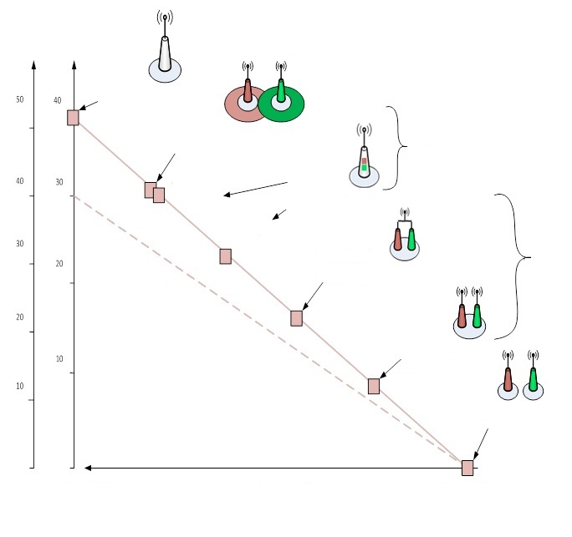
شبكة
مشغَّلة
درجة تجميع الشبكة
شبكات
مجمعة تماماً
شبكات
منفصلة تماماً
شبكات
منفصلة
معدات اتصالات
مشتركة (RF، مرسلات)
جزء نشط، AIS
جزء غير
نشط، AIS
عدة مشغلين
بنية تحتية مشتركة
(إمدادات قدرة تيار متناوب، تهوية، هوائيات)
موقع/موضع مشترك (ارتفاع، أسقف)
3 مشغلات
تجميع كامل (شبكة/معدات مشتركة)
فصل إقليمي
(تجوال وطني)
مشغل
مجمع
شبكة
قيد الإنشاء
% لوفورات التكلفة
مشغلان
الشكل 1 - الوفورات في التكاليف حسب خيار تقاسم الشبكة

1.5 تقاسم البنية التحتية غير النشِطة (PIS)
تقاسم البنية التحتية غير النشِطة هو تقاسم العناصر غير النشِطة من البنية التحتية للشبكة (الصواري والحاويات والأبراج وإمدادات الطاقة ومعدات تكييف الهواء). ويظهر نموذج نمطي لتقاسم البنية التحتية غير النشِطة في الشكل 2.
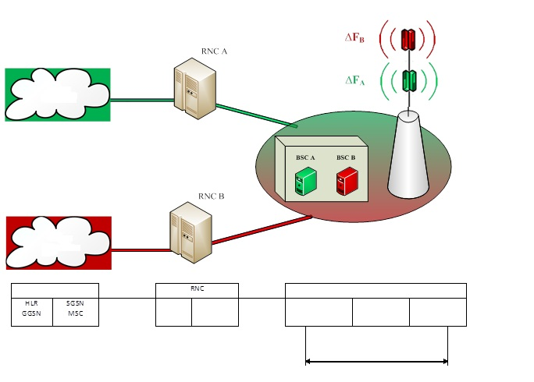
مأوى لإمدادات قدرة التيار المتناوب (A\C)

صاري
بري
موقع
هوائي
BSC
برمجيات
تسيير مكالمات
شبكة مركزية
شبكة
مركزية
شبكة
مركزية
المشغل B
المشغل A
التقاسم غير النشط
الشكل 2 - النموذج النمطي لتقاسم البنية التحتية غير النشِطة (PIS)
ومن المفيد أيضاً، مع هذا النموذج، النظر في مبدأ النفاذ غير التمييزي إلى البنية التحتية للاتصالات، وهو ما يعني ضمان تكافؤ فرص التمتع بحقوق مستخدمي البنية التحتية بأي شكل تنظيمي أو قانوني، وبغض النظر عن العلاقة القانونية مع مالك البنية التحتية.
ومن أجل ضمان نفاذ غير تمييزي، تقتضي الضرورة وجود أو وضع قواعد تحدد شروطاً وإجراءات لضمان النفاذ غير التمييزي إلى بنية تحتية تُستخدم أو يمكن أن تستخدم لتقديم خدمات الاتصالات.
وتفترض تلك القواعد سلفاً المبادئ التالية التي ستُحترم:
- يتمتع المستهلكون بحرية الاختيار في سوق تنافسية ويمكنهم بالتالي الحصول على خدمات الاتصالات من المشغل الذي يختارونه؛
- توضع شروط لتعزيز المنافسة في سوق الاتصالات العام؛
- توفُّر المعلومات عن شروط النفاذ إلى البنية التحتية.
الأثر الاقتصادي
عند استخدام نموذج تقاسم البنية التحتية غير النشِطة، تتحقق وفورات يتراوح متوسطها السنوي بين 10 في المائة و30 في المائة من النفقات الرأسمالية والنفقات التشغيلية لمدة 7-5 سنوات.
الأثر التنظيمي
لا يتطلب تنفيذ نموذج تقاسم البنية التحتية غير النشِطة بالضرورة أي تغييرات في الإطار التنظيمي. ويمكن لمشغلي الاتصالات إبرام اتفاقات تجارية بشأن تقاسم البنية التحتية غير النشِطة وفقاً للإطار القانوني الخاص بهم.

2.5 تقاسم البنية التحتية النشطة (AIS)
يفترض تقاسم البنية التحتية النشطة تقاسم عناصر شبكة النفاذ الراديوي (RAN) (الهوائي والمحطة القاعدة للإرسال والاستقبال (BTS) ومراقب الشبكة الراديوية (RNC)).
ويبين الشكل 3 مخططاً نمطياً لنموذج تقاسم البنية التحتية النشطة.
الأثر الاقتصادي
عند استخدام نموذج تقاسم البنية التحتية النشطة، تكاد الوفورات في النفقات الرأسمالية والنفقات التشغيلية تصل إلى 50 في المائة.
وإذا استخدم عدة مشغلين محطة قاعدة واحدة، يدفع كل مشغل لقاء استخدام الطيف الراديوي المخصص وفقاً للتفويض.
الأثر التنظيمي
يمكن أن يتطلب تنفيذ نموذج تقاسم البنية التحتية النشطة إجراء بعض التغييرات في الإطار التنظيمي. ويمكن لمشغلي الاتصالات إبرام عقود تجارية بشأن التقاسم في البنية التحتية النشطة وفق ما يسمح بتسجيل نظام راديوي أو جهاز للموجات الديكامترية (HF) لاثنين من المشغلين أو أكثر ووفقاً لقواعد طلب تقاسم معدات الاتصالات ضمن شبكات النفاذ الراديوي (RAN) لجميع معايير الاتصالات المتنقلة الأساسية (النظام العالمي للاتصالات المتنقلة (GSM)، والنظام الشامل للاتصالات المتنقلة (UMTS)، والتطور الطويل الأمد (LTE)).
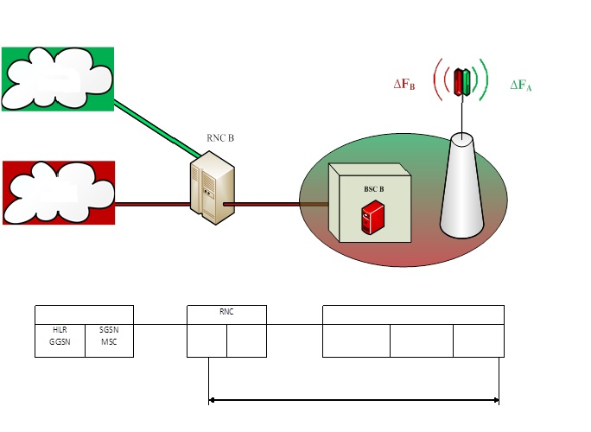
شبكة
مركزية
برمجيات
مأوى لإمدادات قدرة التيار المتناوب (A\C)
شبكة مركزية
المشغل B
المشغل A
التقاسم النشط (في شبكة RAN)
هوائي
BSC
صاري
بري
موقع
تسيير مكالمات
شبكة
مركزية
الشكل 3 - مخطط نمطي لنموذج تقاسم البنية التحتية النشطة (AIS)

3.5 تقاسم الطيف ضمن نموذج تقاسم البنية التحتية النشطة (AIS) (تقاسم الطيف)
يفترض تقاسم الطيف ضمن نموذج تقاسم البنية التحتية النشطة تجميع النطاقات الترددية المخصصة للمشغلين من أجل تحسين سعة الشبكة وتحقيق الفائدة المثلى من النفقات الرأسمالية لشبكة النفاذ الراديوي (RAN).
ويبين الشكل 4 مخططاً نمطياً لتقاسم الطيف ضمن نموذج تقاسم البنية التحتية النشطة.
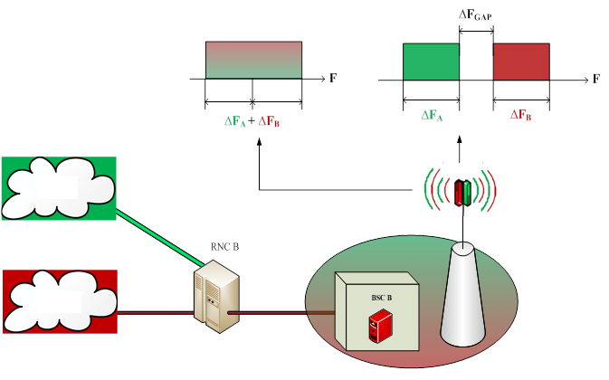
شبكة
مركزية
المشغل B
شبكة
مركزية
المشغل A
تقاسم الطيف
الشبكة A
والشبكة B
الشبكة A
الشبكة B
الشكل 4 مخطط نمطي لتقاسم الطيف ضمن نموذج تقاسم البنية التحتية النشطة
الأثر الاقتصادي
عند استخدام تقاسم الطيف ضمن نموذج تقاسم البنية التحتية النشطة، يمكن توفير ما يصل إلى 10 في المائة تقريباً من النفقات الرأسمالية والنفقات التشغيلية. ويرد مزيد من التفاصيل عن هذا النموذج في التقرير ITU-R SM.2404-0 بشأن الأدوات التنظيمية لدعم تعزيز الاستعمال المشترك للطيف.
الأثر التنظيمي
في سياق الإطار التنظيمي، يمكن اعتبار تقاسم الطيف ضمن نموذج تقاسم البنية التحتية النشطة استخداماً للطيف المخصص لأحد مشغلي الاتصالات من جانب المشغلين الآخرين بناءً على ترخيص من هيئة التنظيم، حسب الاقتضاء، واتفاقات تجارية بين المشغلين. وقد يتطلب استخدام هذا النموذج إطاراً تنظيمياً يمكّن أكثر من مشغل واحد للاتصالات من تقاسم الطيف. ويرد مزيد من التفاصيل عن هذا النموذج في التقرير ITU-R SM.2404-0 بشأن الأدوات التنظيمية لدعم تعزيز الاستعمال المشترك للطيف.
وفي هذه الحالة، يكون التنفيذ العملي العام لنموذج تقاسم البنية التحتية النشطة على النحو التالي:

(1 يبلِّغ المشغلون عن تقاسم الطيف؛

(2 فيما يتعلق بالمراقبة الراديوية، يخصص لمرافق الاتصالات التي تستخدم أسلوب تقاسم الطيف معرّف إضافي لهوية المستعمل؛

(3 قد يتطلب رسم تقاسم الطيف الحصول على الموافقة تبعاً للإطار القانوني والتنظيمي.

6 تأثير الاستخدام المشترك للطيف والبنية التحتية للاتصالات على تعريفات الاتصالات
يؤثر تقاسم الطيف والبنية التحتية بشكلٍ مباشر على التكاليف ثم على التعريفات والاستثمار؛ وقد يعزز أيضاً المنافسة في سوق الاتصالات.
ولن يؤدي الاستخدام المشترك للطيف و/أو للبنية التحتية للاتصالات إلى تغييرات في هيكل تعريفة الاتصالات؛ حيث إن المعادلة الأساسية للتعريفة هي:
التعريفة = التكلفة الأولية + معدل العوائد
ويمكن لخفض النفقات الرأسمالية والنفقات التشغيلية، بفضل الاستخدام المشترك للطيف و/أو للبنية التحتية للاتصالات، أن يؤدي إلى إتاحة الفرصة لمشغلي الاتصالات المتنقلة لزيادة كفاءة استخدام البنية التحتية للاتصالات وتمكين المشغلين من خفض تعريفة الاتصالات على مشتركيهم.
نموذج الاستخدام المشترك | وفورات المشغلين
PIS | ما يصل إلى %30
AIS | ما يصل إلى %50
تقاسم الطيف ضمن نموذج AIS | ما يصل إلى %10
وكما يظهر من البيانات المذكورة أعلاه، يمكن لاستخدام نموذج تقاسم البنية التحتية غير النشِطة (PIS) أن يؤدي إلى خفض تعريفة الاتصالات بنسبة 30 في المائة. ويمكن بإضافة نموذج تقاسم البنية التحتية النشطة (AIS) وتقاسم البنى التحتية والطيف، زيادة الوفورات للعملاء بما يصل إلى 50 في المائة. ومن المحتمل أن تؤدي زيادة فرص تحقيق مكاسب في الكفاءة إلى زيادة القدرة التنافسية وتحسين ولاء العملاء.

7 تعزيز تقاسم البنية التحتية والطيف
يوصى بأن يسعى المشغلون وأن تسعى الدول الأعضاء إلى تعزيز تقاسم البنية التحتية والطيف بين مشغلي الاتصالات، حسب الاقتضاء، ودعم هذا التقاسم بوضع إطار تنظيمي تمكيني يصمَّم وفقاً لمتطلبات السوق ويسمح تنفيذه بما يلي:

• وضع الاستمارات والإجراءات الأساسية التجارية والتقنية والقانونية والاقتصادية اللازمة لتقاسم البنية التحتية والطيف إلى جانب واجبات المشغلين وحقوقهم.

• تحفيز المفاوضات بين المشغلين بشأن التقاسم.

8 فوائد تقاسم البنية التحتية والطيف
تتمثل الأولويات الأساسية للعديد من البلدان في تطوير البنية التحتية لشبكة الاتصالات، وزيادة معدل انتشار النفاذ عريض النطاق إلى شبكة الإنترنت من أجل سد الفجوة الرقمية.
ويمكن لتقاسم البنية التحتية والطيف أن يسهم كثيراً في تحقيق الأهداف المرجوة من خلال توفير الفرص لخفض تكاليف المشغلين من خلال زيادة الكفاءة. وقد يؤدي ذلك إلى تحقيق فوائد تشمل على سبيل الذكر وليس الحصر تشجيع الاستثمار المستدام، وزيادة نشر الشبكة، وتيسير ظهور خدمات جديدة، وتخفيض تعريفات الاتصالات التي يتحملها المستعملون النهائيون.
___________

